Міністерство освіти і науки України

Національний технічний університет України «Київський політехнічний інститут імені Ігоря Сікорського"

Факультет інформатики та обчислювальної техніки Кафедра інформатики та програмної інженерії

Звіт

з лабораторної роботи № 6 з дисципліни

«Алгоритми та структури даних.

Основи алгоритмізації»

«Дослідження рекурсивних алгоритмів»

Варіант 10

Виконав студент ІП-12 Горобець Олексій Сергійович

(шифр, прізвище, ім'я, по батькові)

Перевірив

( прізвище, ім'я, по батькові)

Київ 202 1

**Лабораторна робота 6**

**Дослідження рекурсивних алгоритмів**

**Мета** - дослідити особливості роботи рекурсивних алгоритмів та набути практичних навичок їх використання під час складання програмних специфікацій підпрограм.

**Варіант 10**

***Задача 1.10***.

10. Сформувати послідовність з 10 чисел Фібоначчі: перші два значення дорівнюють 0 та 1, а кожне наступне значення – це сума двох попередніх

***Постановка задачі*.** Результатом розв’язку є послідовність десяти перших чисел Фібоначчі. Для визначення цих чисел нам необхідне задане значення цілих чисел a1 = 0, a2 = 1, depth = 10. Інших початкових даних для розв’язку не потрібно.

***Математична побудова.*** Складемо таблицю змінних.

|  |  |  |  |
| --- | --- | --- | --- |
| **Змінна** | **Тип** | **Ім’я** | **Призначення** |
| **Число an_1** | Цілий | an_1 | Початкове дане |
| **Число an_2** | Цілий | an_2 | Початкове дане |
| **Число depth** | Цілий | depth | Початкове дане |
| **Число res_an** | Цілий | res_an | Результат |

Таким чином, математичне формулювання задачі зводиться до розрахування an_1 та an_2 за відповідною рекурентною формулою.

***Розв’язання:***

Програмні специфікації запишемо у псевдокоді та графічній формі у вигляді блок-схеми.

**Крок 1**. Визначимо основні дії.

**Крок 2.** Деталізуємо ініціалізації початкових змінних та виклик функції для знаходження чисел Фібоначчі

**Крок 3**. Деталізуємо умову виходу з рекурсії

**Крок 4.** Деталізуємо дію знаходження послідовності чисел Фібоначчі за рекурентною формулою

***Псевдокод***

*крок 1*

**початок**

Ініціалізація змінних та виклик функції для знаходження чисел Фібоначі

Опис умови виходу функції з рекурсії

Знаходження послідовності чисел Фібоначчі за рекурентною формулою

**Кінець**

*крок 2*

**початок**

an_1 = 0

an_2 = 1

depth = 10

Fibonacci(an_1, an_2, depth)

**кінець**

**початок функції Fibonacci** (an_1, an_2, depth)

Опис умови виходу функції з рекурсії

Знаходження послідовності чисел Фібоначчі за рекурентною формулою

**кінець функції Fibonacci**

*крок 3*

**початок**

an_1 = 0

an_2 = 1

depth = 10

Fibonacci(an_1, an_2, depth)

**кінець**

**початок функції Fibonacci** (an_1, an_2, depth)

**якщо** depth == 0

**то**

**повернути 0**

**інакше**

Знаходження послідовності чисел Фібоначчі за рекурентною формулою

**все якщо**

**кінець функції Fibonacci**

Крок 4

**початок**

an_1 = 0

an_2 = 1

depth = 10

Fibonacci(an_1, an_2, depth)

**кінець**

**початок функції Fibonacci** (an_1, an_2, depth)

**якщо** depth == 0

**то**

**повернути 0**

**інакше**

res_an:=an_1

**Вивід** res_an

Fibonacci (an_2, an_1+an_2, depth - 1)

**все якщо**

**кінець функції Fibonacci**

***Блок-схема***

***Крок 1 Крок 2***

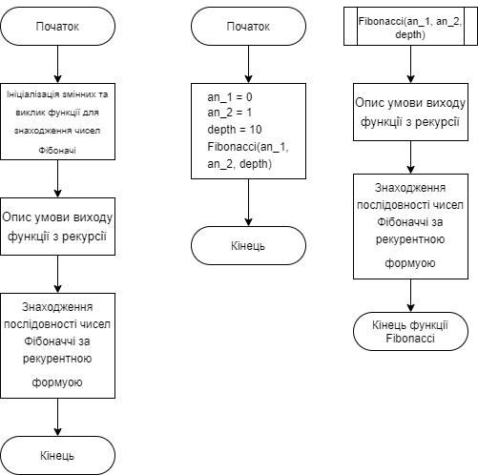

***Крок 3***

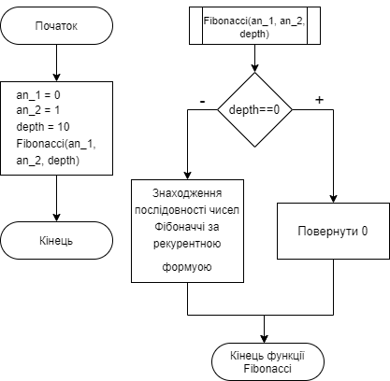

***Крок 4***

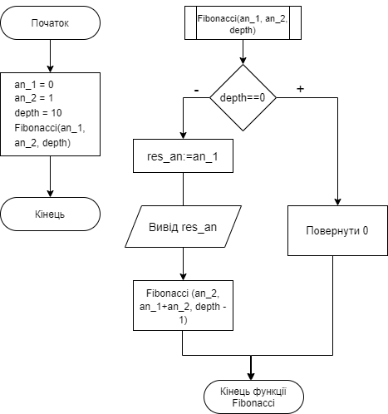

***Випробування алгоритму***

Перевіримо правильність роботи алгоритму на довільних конкретних значеннях початкових даних:

|  |  |
| --- | --- |
| **Блок** | **Дія** |
| 1 | an_1 = 0, an_2 = 1, depth = 10 |
| 2 | fibonacci(0, 1, 10) |
| 3 | depth == 0 - false res_an = an_1 = 0 Вивід 0 fibonacci(0, 1, 9) |
| 4 | depth == 0 - false res_an = an_1 = 1 Вивід 1 fibonacci(1, 1, 8) |
| 5 | depth == 0 - false res_an = an_1 = 1 Вивід 1 fibonacci(1, 2, 7) |
| 6 | depth == 0 - false res_an = an_1 = 3 Вивід 3 fibonacci(2, 3, 6) |
| 7 | depth == 0 - false res_an = an_1 = 3 Вивід 3 fibonacci(3, 5, 5) |
| 8 | depth == 0 - false res_an = an_1 = 3 Вивід 3 fibonacci(5, 8, 4) |
| 9 | depth == 0 - false res_an = an_1 = 3 Вивід 3 fibonacci(8, 13, 3) |
| 10 | depth == 0 - false res_an = an_1 = 3 Вивід 3 fibonacci(13, 21, 2) |
| 11 | depth == 0 - false res_an = an_1 = 3 Вивід 3 fibonacci(21, 34, 1) |
| 12 | depth == 0 - false res_an = an_1 = 3 Вивід 3 fibonacci(34, 55, 0) |
| 13 | depth == 0 - true повернути 0 |
| 14 | кінець |

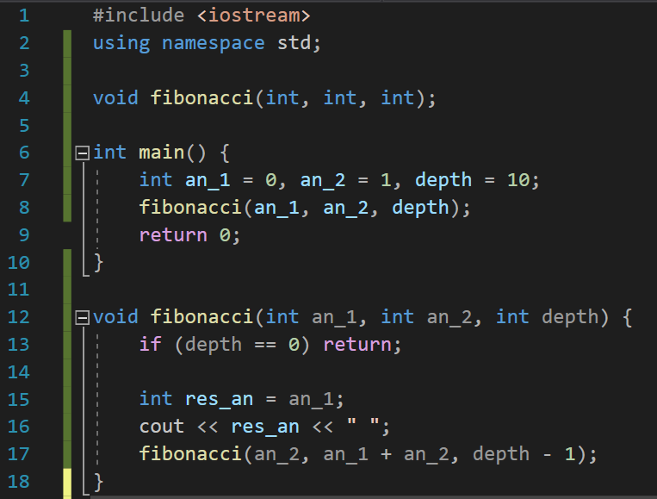

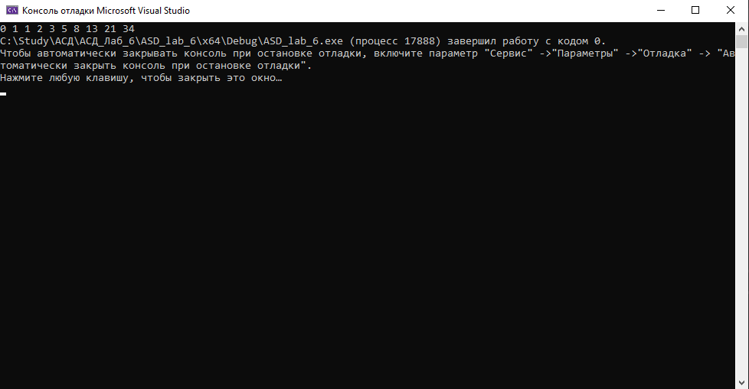

***Висновок***

дослідити особливості роботи рекурсивних алгоритмів та набути практичних навичок їх використання під час складання програмних специфікацій підпрограм. Розроблено алгоритм визначення членів ряду Фібоначчі за заданою формулою. Покращено навички написання псевдокоду, побудови та тестування алгоритмів.